**BUKU PANDUAN**

**PENAWARAN TERBUKA**

**KETUA PELAKSANA**

**3 PROGAM KERJA**

**EKSEKUTIF MAHASISWA**

**UNIVERSITAS BRAWIJAYA 2020**

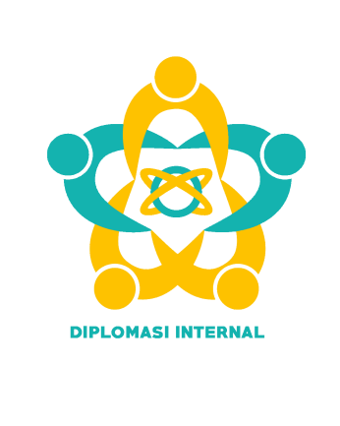

**Narahubung**

**RAJA Brawijaya : 087754030534 (Dhenny)**

**Brawijaya Tournament : 085649166088 (Ekky)**

**Kampung Budaya : 082274482964 (Denius)**

**PENDAHULUAN**

1. **RAJA BRAWIJAYA 2020**

RAJA Brawijaya merupakan singkatan dari Rangkaian Acara Jelajah Almamater Universitas Brawijaya. RAJA Brawijaya memiliki serangkaian kegiatan yang bertujuan untuk memfasilitasi mahasiswa baru Universitas Brawijaya untuk mengetahui hal-hal terkait dengan kehidupan kampus, termasuk di dalamnya Pengenalan Kehidupan Kampus Mahasiswa Universitas **(PK2MU),** Pembinaan Budi Pekerti dan Kepemimpinan **(PBPK)**, dan Open House **(OH).**

1. **PK2MU**

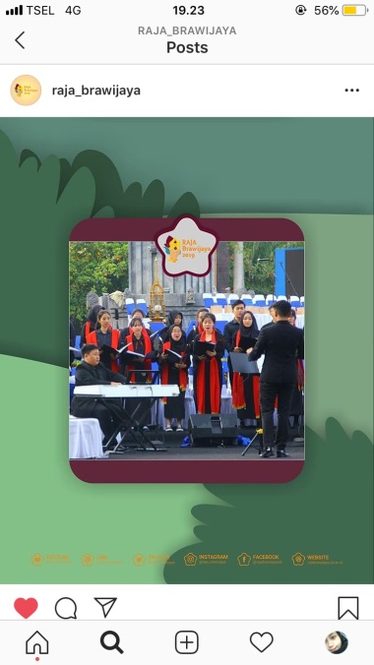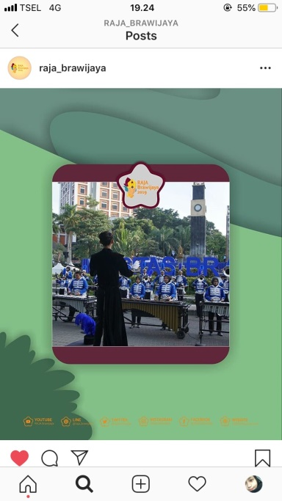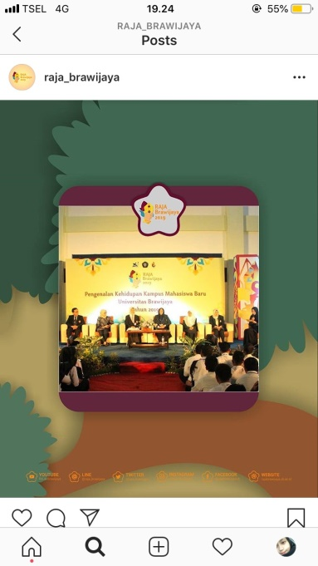

Kehidupan dunia kampus merupakan sebuah impian yang di dambakan oleh semua siswa. Saat mereka sudah mendapatkan impian tersebut, perlu diadakannya penyelarasan akan terjadinya dinamika dalam kesehariannya. PKKMU disini akan menjelaskan mengenai kehidupan seorang mahasiswa yang berbeda sangat signifikan dengan kehidupan seorang siswa. Sehingga diperlukannya platform penanaman nilai agar menjadi insan yang siap menghadapi dunia perkuliahan.

Kegiatan Inti:

1. Upacara pengesahan Mahasiswa Universitas Brawijaya.
2. Materi Kemahasiswaan Universitas Brawijaya.
3. Materi Sistem Akademik Universitas Brawijaya.
4. Penugasan sesuai tema.
5. Hiburan yang bersifat inspiratif.
6. General Studium materi sesuai tema.
7. **PBPK**

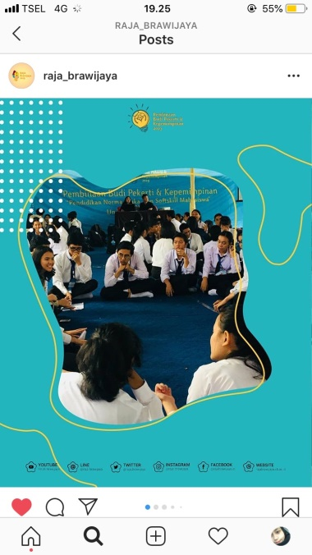 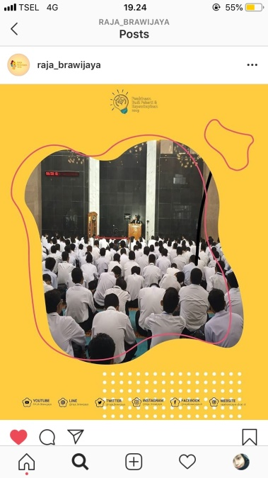 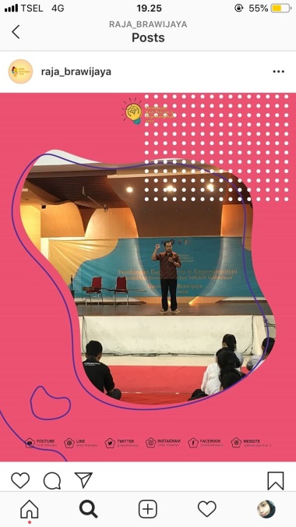

Kehidupan baru yang sedang dirasakan oleh mahasiswa baru dapat menyebabkan euphoria yang berlebihan. Hal ini dapat dilihat dari bebasnya rasa “belenggu” dari orangtua mahasiswa. PBPK hadir sebagai pengingat diri jika kebebasan tersebut harus selalu diiringi dengan rasa tanggung jawab terhadap orangtuanya, dan juga sebagai sarana untuk memupuk moral keagamaan serta rasa nasionalisme.

Kegiatan Inti:

1. Ibadah bersama sesuai keyakinan untuk Indonesia.
2. Materi kerohanian.
3. Materi moral.
4. Materi nasionalisme.
5. Kepemimpinan inspiratif
6. Penugasan sesuai tujuan acara dan tema.
7. Social project.
8. ***Open House***

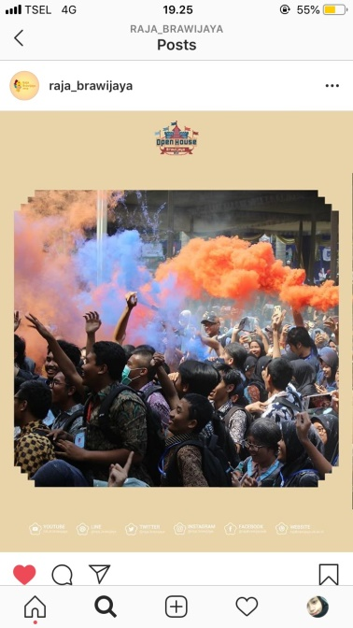 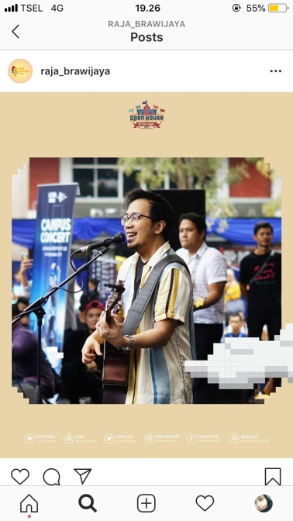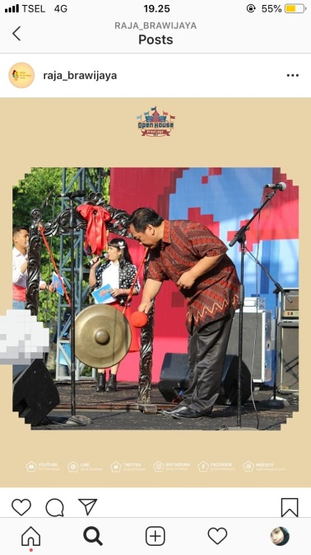

Tak bisa dipungkiri lagi jika mahasiswa baru memiliki rasa euphoria yang tinggi terhadap kehidupan kampus. Hal ini ditandai dengan aktifnya mahasiswa baru. Keaktifan ini harus didukung dengan platform penyaluran minat dan bakat yang sesuai. OH tampil sebagai rumah untuk mengenalkan UKM dan LKM yang ada di Universitas Brawijaya.

Kegiatan Inti

1. Penugasan sesuai dengan tujuan acara dan tema.
2. Penampilan UKM Universitas Brawijaya.
3. Stand Bazar.
4. Kesan penutupan RAJA Brawijaya.
5. Apresiasi Prestasi.
6. **BRAWIJAYA TOURNAMENT 2020**

Brawijaya Tournament merupakan acara kegiatan yang berkolaborasi dengan Unit Kegiatan Mahasiswa Universitas Brawijaya yang terdiri dari beberapa rangkaian kompetisi perlombaan dalam bidang olahraga dan seni. Brawijaya Tournament ini merupakan kegiatan perlombaan yang dilakukan antar mahasiswa di tingkat Nasional.

1. ***Opening Ceremony***

*Opening Ceremony* merupakan rangkaian acara *Brawijaya Tournament 2020* yang dilaksanakan sebelum rangkaian perlombaan dengan melibatkan Unit Kegiatan Mahasiswa. Kegiatan *Opening Ceremony* ini meliputi parade kontingen dan lomba, menampilkan ciri khas Malang, penayangan video *teaser,* pembacaan janji atlet dan wasit, serta pengenalan jersey atau bendera lambang perguruan tinggi. Setelah kegiatan *Opening Ceremony* dilanjutkan rangkaian perlombaan *Brawijaya Tournament 2020* atau *Main Event.*

***B. Main Event***

*Main Event*terdiri dari beberapa cabang olahraga dan seni yang dilombakan, yaitu lomba basket, lomba futsal, lomba badminton, lomba paduan suara, dan lomba sinematografi yang disusun oleh pihak panitia penyelenggara.

***C*. *Closing Ceremony***

*Closing Ceremony* merupakan rangkaian terakhir acara *Brawijaya Tournament 2020* yang dilaksanakan setelah seluruh perlombaan selesai dilaksanakan. Dalam *Closing Ceremony* ini panitia bekerjasama dengan IKA UB (Ikatan Keluarga Alumni Universitas Brawijaya). *Closing Ceremony* ini akan diadakannya *International Marathon* sekaligus menjadi penutup dari acara kegiatan *Brawijaya Tournament 2020.*

1. **KAMPUNG BUDAYA 2018**

Kampung Budaya merupakan suatu acara kreatifitas mahasiswa yang melibatkan Forum Daerah (Forda) di Brawijaya untuk menunjukkan eksistensi dan keunikkan budaya masing-masing. Melalui beberapa rangkaian acara yang menarik dari Pre-Event hingga Main Event, seperti pawai budaya, penampilan seni dan budaya, bazar dan kompetisi antar forda.

Hal menarik di Kampung Budaya tahun ini adalah melibatkan masyarakat dan mahasiswa untuk berpartisipasi langsung melalui karya seni.

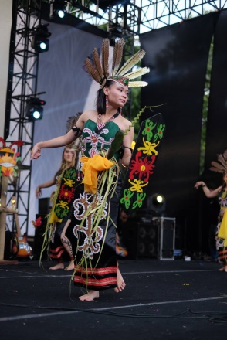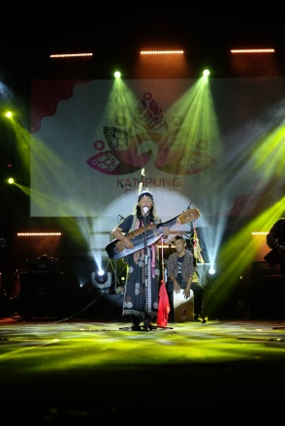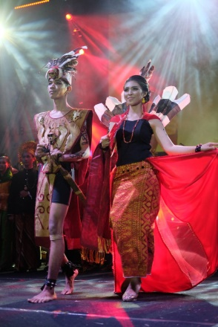

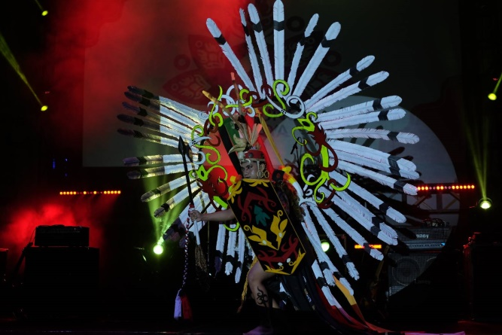

**KETENTUAN UMUM**

Persyaratan Calon Ketua Pelaksana 3 Proker Besar adalah

1. Mahasiswa aktif Universitas Brawijaya
2. Sehat Jasmani dan Rohani
3. Mengikuti seluruh rangkaian seleksi Ketua Pelaksana
4. Berkomitmen tinggi terhadap amanah

Ketentuan khusus:

Calon Ketua Pelaksana **RAJA Brawijaya**:

1. Memiliki IPK minimal atau sama (Saintek 2,75 dan Soshum 3,0)
2. Memiliki pengalaman kepanitiaan ospek tingkat jurusan/ fakultas/ universitas (minimal 1 kali)

Calon Ketua Pelaksana **Kampung Budaya**:

1. Memiliki IPK minimal atau sama (Saintek 2,75 dan Soshum 3,0)
2. Memiliki pengalaman kepanitiaan di kampus (minimal 1 kali)

**TIMELINE SELEKSI**

1. 9 Maret 2020 penawaran terbuka dan pengunduhan berkas
2. 9-12 Maret 2020 upload berkas persyaratan
3. 13 Maret 2020 pengumuman lolos pemberkasan
4. 14 Maret 2020 tes psikologi calon ketua pelaksana
5. 15 Maret 2020 tes fisik calon ketua pelaksana
6. 16-18 Maret 2020 interview calon ketua pelaksana

**PERSYARATAN BERKAS**

1. Curriculum Vitae
2. Surat pernyataan bermaterai di scan dan dibawa asli saat interview (format terlampir)
3. Proposal (format terlampir)
4. Power Point grand design sesuai proposal (format terlampir)
5. Membuat essay (format terlampir)
6. Jadwal perkuliahan
7. Rapor RAJA Brawiajaya di scan dan dibawa asli saat interview (khusus untuk calon ketua pelaksana RAJA Brawijaya)
8. Tahap untuk mengunggah berkas:

* Semua berkas dijadikan satu dalam bentuk RAR
* Diunggah di google drive masing-masing dan aktifkan *shareable link*
* Link google drive disertakan dalam kolom akhir formulir online pendaftaran

**LAMPIRAN**

**Lampiran 1 Surat Pernyataan**

**SURAT PERNYATAAN PENCALONAN DIRI**

**KETUA PELAKSANA 3 PROKER BESAR**

**EKSEKUTIF MAHASISWA UB 2020**

Yang bertandatangan di bawah ini:

Nama :__________________________________________________

NIM :__________________________________________________

Fakultas :__________________________________________________

Alamat :__________________________________________________

Dengan ini menyatakan, bersedia dan sanggup melaksanakan dengan sungguh-sungguh tugas dan fungsi Sebagai Ketua Pelaksana, berjanji untuk bersungguh-sungguh secara aktif mengikuti dan bertanggungjawab dalam seluruh rangkaian dan menjaga nama baik Proker, seluruh Panitia dan Universitas Brawijaya, serta bertanggungjawab kepada Eksekutif Mahasiswa Universitas Brawijaya 2020. Apabila terjadi pelanggaran, maka siap menerima sanksi apabila dikemudian hari saya mengingkarinya.

Demikian surat pernyataan ini saya tanda tangani dengan penuh kesadaran dan tanpa paksaan dan/atau tekanan dari siapapun.

Malang, ........................................

Materai 6000*

( )

**Lampiran 2 Format Proposal**

Proposal rancangan kegiatan merupakan deskripsi inovasi dan arah gerak strategis yang akan dibawa apabila terpilih menjadi Ketua Pelaksana yang terdiri dari:

1. **Nama Kegiatan**

Jelaskan makna deskripsi progam kerja yang akan dipilih antara RAJA Brawijaya, *Brawijaya Tournament* atau Kampung Budaya.

1. **Tujuan Kegiatan**

Jelaskan menurut pandangan saudara mengenai tujuan terlaksananya program kerja yang anda pilih dengan memperhatikan output kegiatan yang ingin dicapai.

1. **Tema Kegiatan**

Jelasakan arah gerak nilai kegiatan, inovasi, dan pokok bahasan melalui tema kegiatan dan jelaskan makna dari tema kegiatan tersebut.

Tema

* RAJA Brawijaya : “Kreasi Nyata Brawijayans”
* Brawijaya Tournament : *“Be Brave! Burn Your Passion and Keep Up Solidarity ”*
* Kampung Budaya : “Nineties (90’s)”

1. **Visi Misi Kegiatan**

Jelasakan visi dan misi yang merupakan langkah startegis anda, apabila menjalankan progam kerja yang anda pilih agar mencapai tujuan dan sesuai tema.

1. **Rangkaian Kegiatan**

Jelaskan hal apa yang akan anda lakukan atau inovasi terbaru di setiap rangkaian kegiatan progam kerja yang anda pilih, rangkaian kegiatan bisa sama seperti tahun sebelumnya atau anda mengusulkan adanya rangkaian terbaru.

1. **Target Peserta Kegiatan**

Jelaskan target peserta kegiatan yang anda pilih.

1. **SWOT Kegiatan**

Jelaskan analisa SWOT kegiatan yang anda pilih sejelas-jelasnya dengan format:

|  |  |
| --- | --- |
| Kekuatan (Strengths) | Peluang (Opportunities) |
| Kelemahan (Weaknesses) | Ancaman (Threats) |

1. **Timeline Umum dan Tempat Pelaksanaan Kegiatan**

Susun timeline umum kegiatan yang akan anda pimpin sebagai ketua pelaksana dan target setiap tanggal tersebut. Serta tempat pelaksanaan kegiatan.

1. **Struktur Kepanitiaan**

Susun dan buat struktur dari inti dan divisi untuk mensukseskan progam kerja yang anda pilih dan sajikan dalam bentuk seperti contoh.

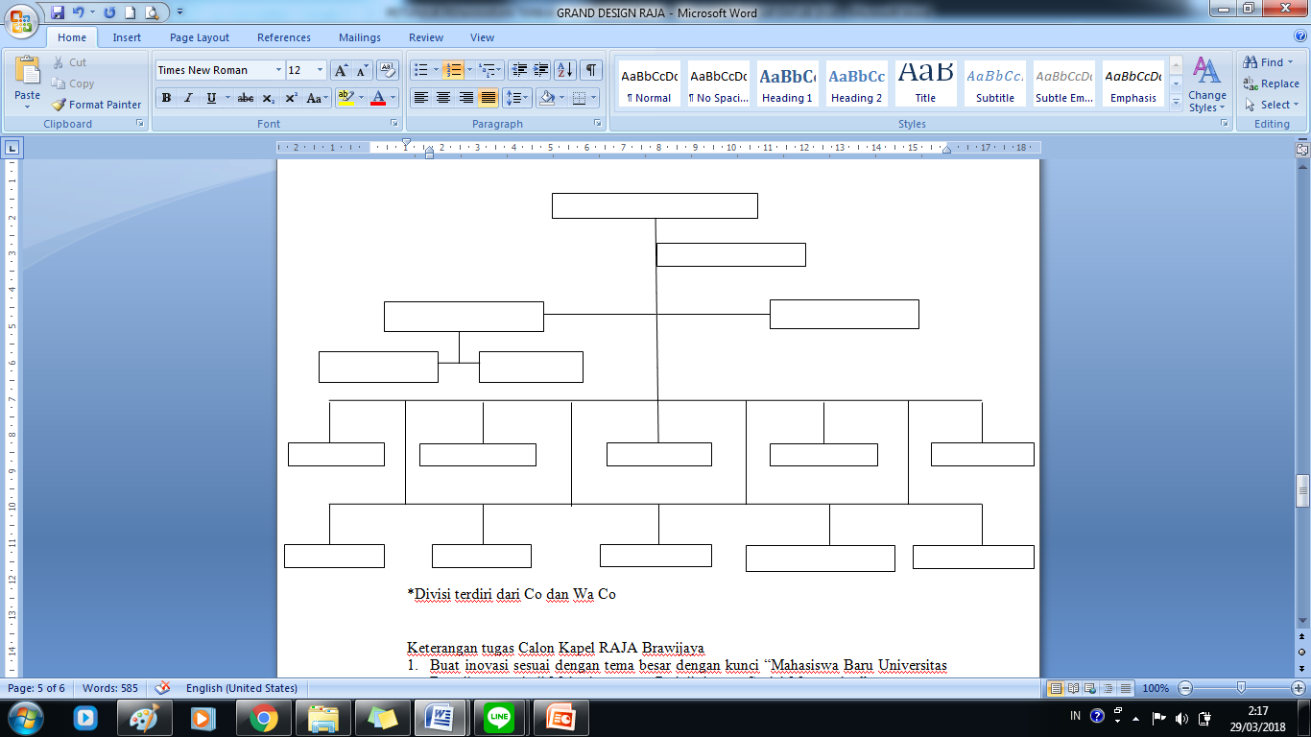

1. **Job Description Perbidang/Perdivisi**

Jelaskan tugas pokok dan fungsi divisi atau inti yang saudara susun untuk menetukan arah kinerja staff dan jelaskan menurut anda posisi panitia, steering commitee, Eksekutif Mahasiswa Universitas Brawijaya, dan Mahasiswa Universitas Brawijaya dalam bentuk alur koordinasi atau wewenang atau lainnya.

1. **Lampiran Anggaran**

Susun realisasi kebutuhan anggaran untuk menjalankan progam kerja yang anda pilih, dengan format:

|  |  |  |  |  |  |
| --- | --- | --- | --- | --- | --- |
| **No.** | **Komponen Pembiayaan** | **Volume** | | **Harga Satuan (Rp)** | **Jumlah (Rp)** |
| 1 | Print Proposal | 30 lembar | | 500 | 15.000 |
|  |  |  |  |  |  |

1. **Jenis Lomba (Khusus Brawijaya Tournament)**

Susun jenis lomba apa saja yang akan anda selenggarakan sebagai ketua pelaksana nanti.

1. **Evaluasi Kegiatan Sebelumnya**

Berikan pandangan evaluasi kegiatan tahun sebelumnya menurut anda, serta berikan tanggapan untuk penyelesaian evaluasi tersebut.

1. **Contingency Plan**

Jelaskan persiapan panitia untuk mendeteksi, memberi reaksi dan menyelesaikan kejadian tak terduga yang mungkin menjadi ancaman saat berjalannya kepanitiaan.

1. **Indikator Keberhasilan**

Susun indikator keberhasilan dari rancangan kegiatan anda, baik kualitatif maupun kuantitatif.

**Format Penulisan Proposal:**

* Font style “Times New Roman”
* Font size 12
* Margin 4 3 3 3
* Spasi 1,15
* Proposal dibuat semenarik mungkin
* Dikirim dalam format ms word dan pdf
* Tidak dibatasi halaman
* Format nama file NAMA_FAKULTAS_ANGKATAN_OPTENKAPEL RB/BT/KB* ( pilih salah satu)

**Lampiran 3 Format Power Point**

Buat power point sebagai bahan presentasi semenarik mungkin dan dapat menggambarkan inovasi dan isi proposal saudara dengan ketentuan:

* Fomat pptx.
* Terdiri dari .

1. Pembukaan ( CV secara singkat maksimal 1 halaman).
2. Isi Pembahasan.
3. Penutup.

* Jumlah slide tidak dibatasi.
* Bisa ditambah gambar, suara dan video dan lain lain untuk mendukung presentasi
* Memungkinkan untuk dipresentasikan selama maksimal 20 menit
* Format Penamaan file NAMA_FAKULTAS_ANGKATAN_OPTENKAPEL RB/BT/KB* ( pilih salah satu)

**Lampiran 4 Format Essay**

* Font style “Times New Roman”
* Font size 12
* Margin 4 3 3 3
* Spasi 1,15

Tema

* RAJA Brawijaya : “Peran Generasi Milenial dalam Kehidupan Kampus”
* Brawijaya Tournament : “*Totality and Support In The Match*”
* Kampung Budaya : “Memadukan Budaya Tradisional dan Budaya Kontemporer di Era Industri 4.0”